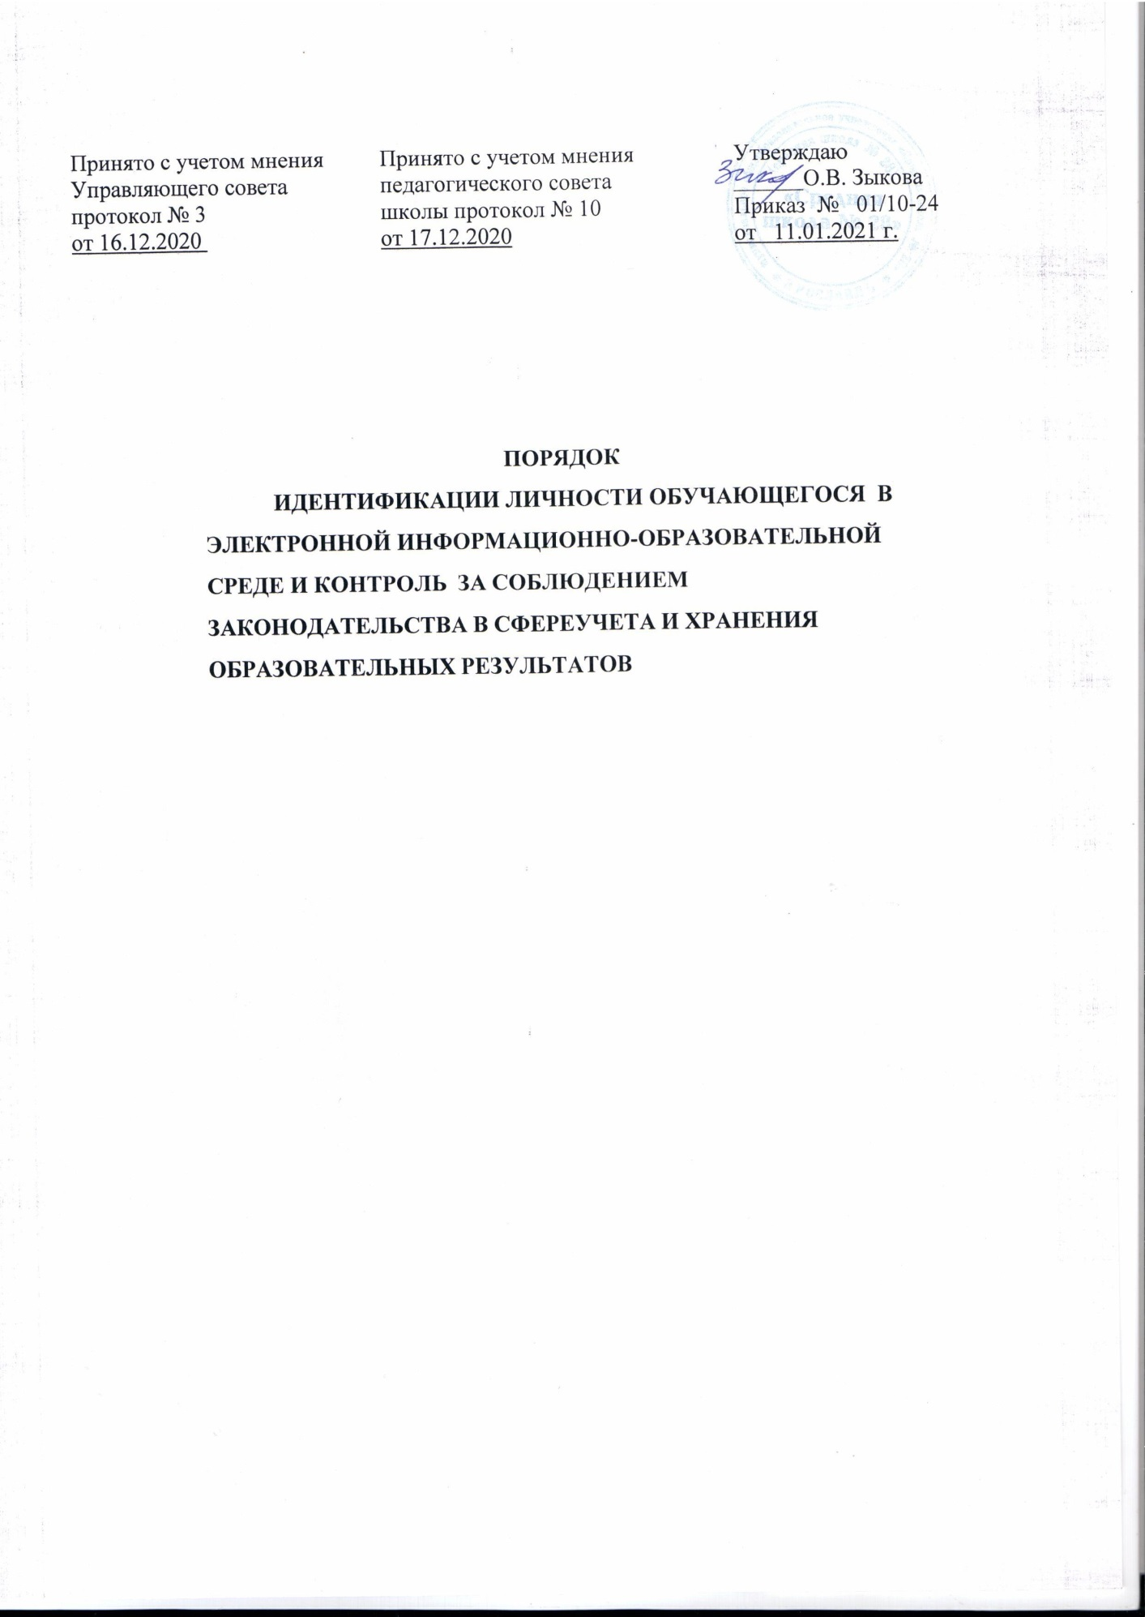

ОБЩИЕ ПОЛОЖЕНИЯ
  - Настоящий Порядок функционирования электронной информационно- образовательной среды с обеспечением идентификации личности обучающегося и контролем за соблюдением законодательства в сфере учета и хранения образовательных результатов (далее - Порядок) в муниципальном общеобразовательном учреждении «Средняя школа № 28» (далее - Школа) устанавливает правила обеспечения идентификации личности обучающегося в электронной информационно-образовательной среде.

НОРМАТИВНАЯ БАЗА
  - Настоящий Порядок разработан в соответствии со следующими документами:
- Федеральный закон от 29.12.2012 г. №273-ФЗ «Об образовании в Российской Федерации» (с изменениями и дополнениями);
- Федеральный закон РФ от 27.07.2006 г. №152-ФЗ «О персональных данных»;
- Приказ Министерства образования и науки Российской Федерации от 23.08.2017 г.
№816 «Об утверждении Порядка применения организациями, осуществляющими образовательную деятельность, электронного обучения, дистанционных образовательных технологий при реализации образовательных программ»;
- Устав Школы
  - В настоящем Порядке применяются следующие понятия:
- Web-интерфейс - комплекс программно-аппаратных средств, включающий базу данных, созданную в автоматизированной информационно-аналитической системе АСИОУ;
- РИД – Региональный интернет дневник. Выгружается из Электронного журнала баз данных АСИОУ, программным обеспечением которого формируется Электронный дневник обучающегося, доступ к которому имеет родитель (законный представитель) обучающегося.

ТЕХНОЛОГИЯ ОБЕСПЕЧЕНИЯ ИДЕНТИФИКАЦИИ ЛИЧНОСТИ ОБУЧАЮЩЕГОСЯ
  - Форма предоставления доступа - web-интерфейс. Предоставление доступа к электронной информационно-образовательной среде осуществляется Ответственным Школы.
  - Работа обучающихся Школы в электронной информационно-образовательной среде осуществляется по авторизованному доступу с использованием личных учетных данных (логин и пароль).
  - Присвоение обучающемуся Школы учетных данных осуществляется автоматически в
автоматизированной информационно-аналитической системе АСИОУ.
  - Основанием для получения обучающимся учетных данных для авторизованного доступа в электронной информационно-образовательной среде является приказ о зачислении в Школу. После подписания приказа о зачислении директором всем обучающимся Ответственным, согласно по графику, выдается логин и пароль.

  - Пароли выдаются под подпись в журнале учета и выдачи логина и паролей электронной информационно-образовательной среды.
  - Учетные данные обучающихся формируются автоматически случайным образом сгенерированный цифровой идентификатор по следующему алгоритму:
•Логин/Пароль - комбинация цифр.

  - Идентификация личности обучающихся применяется при организации учебной деятельности, текущего контроля успеваемости, промежуточной аттестации, государственной итоговой аттестации, оказания учебной помощи обучающимся и иных образовательных процедур.
  - В Школе используется система идентификации личности, обучающихся, получающих доступ к электронной информационно-образовательной среде, позволяющая программными и (или) иными средствами, осуществлять идентификацию личности обучающихся, а также обеспечивающая контроль в сфере учета и хранения образовательных результатов. Идентификация личности обучающихся осуществляется путем использования электронной идентификация личности.
  - Реализации образовательных программ может производиться с использованием электронного обучения и дистанционных образовательных технологий. Идентификация личности обучающихся может применяться посредством использования цифровых образовательных ресурсов, размещенных на образовательных сайтах при согласии обучающегося на обработку его персональных данных указанными на платформе.
  - Электронная идентификация личности обучающегося осуществляется посредством авторизации на портале. Для идентификации обучающийся вводит свой логин и пароль, полученный при авторизации на учебной платформе.
  - В случае утраты регистрационных данных обучающийся может обратиться к ответственному для получения утерянного логина/пароля.

ЗАКЛЮЧИТЕЛЬНЫЕ ПОЛОЖЕНИЯ
  - Настоящий Порядок является локальным нормативным актом Школы и утверждается приказом директора.

